Pseudocódigo Programação
em VISUALG (Portugol) – Ficha 1c Atenção: todos os pseudocódigos e códigos desenvolvidos deverão ser copiados para esta ficha em PYTHON – Ficha 1c
Vencimento  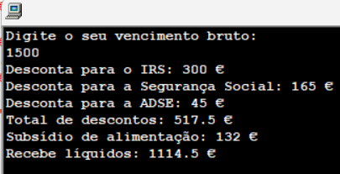 |  | 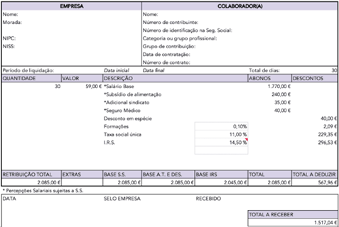  31-Peça ao utilizador o seu vencimento bruto e devolva o seu ordenado líquido se considerarmos que os respetivos descontos são 20% para o IRS (Imposto sobre o Rendimento das Pessoas Singulares), 3,5% para a ADSE (Sistema de Saúde) e 11% para a Segurança Social. Contabilize também 22 dias de subsídio de almoço a 6 euros. |  | Vencimento  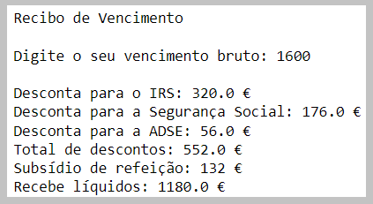 |  | 31-Peça ao utilizador o seu vencimento bruto e devolva o seu ordenado líquido se considerarmos que os respetivos descontos são 20% para o IRS (Imposto sobre o Rendimento das Pessoas Singulares), 3,5% para a ADSE (Sistema de Saúde) e 11% para a Segurança Social. Contabilize também 22 dias de subsídio de almoço a 6 euros.
Vencimento com comissão de vendas  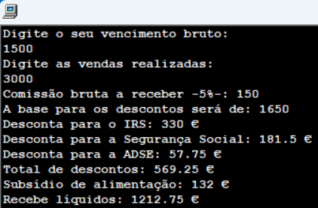 |  | 32-Atualize o exercício acima de modo a pedir o valor das vendas efetuadas. Considere que esta empresa paga de comissão 5% dessas vendas e que o que receberá também entra para a base bruta para os decontos  Nota: não serão necessárias tantas, mas poderá experimentar fazer este exercício com as seguintes variáveis de tipo real: vendas, comissaobruta, vencimentobruto, vencimentoliquido, baseparadescontos, subsalimentacao,  totaldedescontos, irs, segsocial, adse  33-Diga se é verdadeira ou falsa a seguinte afirmação: 1180 € é o valor que recebe um funcionário com vencimento bruto de 1400 € e que nesse mês conseguiu 4000 € de vendas. |  | Vencimento com comissão de vendas  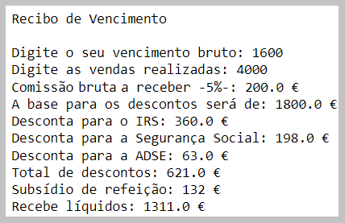 |  | 32-Atualize o exercício acima de modo a pedir o valor das vendas efetuadas e que esta empresa paga de comissão 5% dessas.  Nota: não serão necessárias tantas, mas poderá experimentar fazer este exercício com as seguintes variáveis de tipo real: vendas, comissao, vencimentobruto, vencimentoliquido, baseparadescontos, subsalimentacao,  totaldedescontos, irs, segsocial, adse  33-Diga se é verdadeira ou falsa a seguinte afirmação: 1180 € é o valor que recebe um funcionário com vencimento bruto de 1500 € e que nesse mês conseguiu 2000 € de vendas.

Horas extras  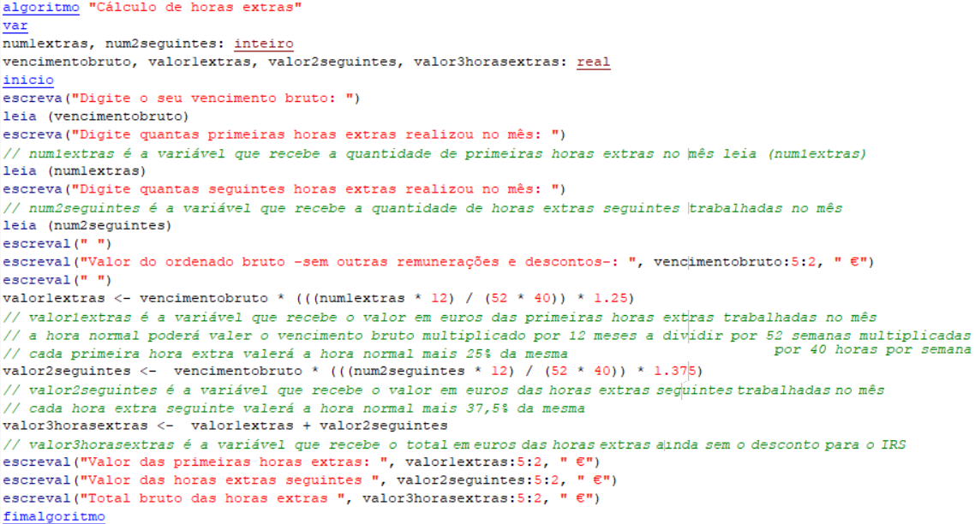 |  |  |  | Horas extras  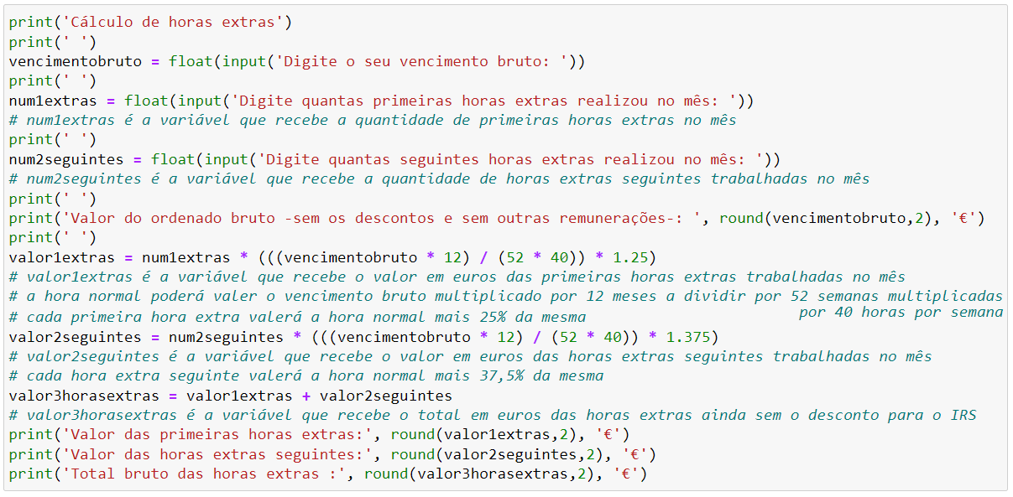
algoritmo "Cálculo de horas extras"  var  num1extras, num2seguintes: inteiro  vencimentobruto, valor1extras, valor2seguintes, valor3horasextras: real  inicio  escreva("Digite o seu vencimento bruto: ")  leia (vencimentobruto)  escreva("Digite quantas primeiras horas extras realizou no mês: ")  // num1extras é a variável que recebe a quantidade de primeiras horas extras no mês leia (num1extras)  leia (num1extras)  escreva("Digite quantas seguintes horas extras realizou no mês: ")  // num2seguintes é a variável que recebe a quantidade de horas extras seguintes trabalhadas no mês  leia (num2seguintes)  escreval(" ")  escreval("Valor do ordenado bruto -sem outras remunerações e descontos-: ", vencimentobruto:5:2, " €")  escreval(" ")  valor1extras <- vencimentobruto * (((num1extras * 12) / (52 * 40)) * 1.25)  // valor1extras é a variável que recebe o valor em euros das primeiras horas extras trabalhadas no mês  // a hora normal poderá valer o vencimento bruto multiplicado por 12 meses a dividir por 52 semanas multiplicadas por 40 horas por semana  // cada primeira hora extra valerá a hora normal mais 25% da mesma  valor2seguintes <- vencimentobruto * (((num2seguintes * 12) / (52 * 40)) * 1.375)  // valor2seguintes é a variável que recebe o valor em euros das horas extras seguintes trabalhadas no mês  // cada hora extra seguinte valerá a hora normal mais 37,5% da mesma  valor3horasextras <- valor1extras + valor2seguintes  // valor3horasextras é a variável que recebe o total em euros das horas extras ainda sem o desconto para o IRS  escreval("Valor das primeiras horas extras: ", valor1extras:5:2, " €")  escreval("Valor das horas extras seguintes ", valor2seguintes:5:2, " €")  escreval("Total bruto das horas extras ", valor3horasextras:5:2, " €")  fimalgoritmo  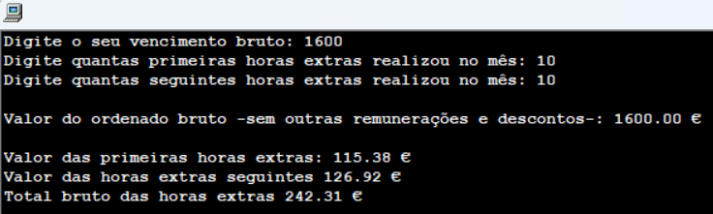 |  | 34-Explique detalhadamente o pseudocódigo acima e ao lado, sabendo que a primeira hora extra de um dado dia é o valor da hora mais 25% e que o valor das horas extras seguintes é o valor da hora mais 37,5%. |  | print('Cálculo de horas extras')  print(' ')  vencimentobruto = float(input('Digite o seu vencimento bruto: '))  print(' ')  num1extras = float(input('Digite quantas primeiras horas extras realizou no mês: '))  # num1extras é a variável que recebe a quantidade de primeiras horas extras no mês  print(' ')  num2seguintes = float(input('Digite quantas seguintes horas extras realizou no mês: '))  # num2seguintes é a variável que recebe a quantidade de horas extras seguintes trabalhadas no mês  print(' ')  print('Valor do ordenado bruto -sem os descontos e sem outras remunerações-: ', round(vencimentobruto,2), '€')  print(' ')  valor1extras = num1extras * (((vencimentobruto * 12) / (52 * 40)) * 1.25)  # valor1extras é a variável que recebe o valor em euros das primeiras horas extras trabalhadas no mês  # a hora normal poderá valer o vencimento bruto multiplicado por 12 meses a dividir por 52 semanas multiplicadas por 40 horas por semana  # cada primeira hora extra valerá a hora normal mais 25% da mesma  valor2seguintes = num2seguintes * (((vencimentobruto * 12) / (52 * 40)) * 1.375)  # valor2seguintes é a variável que recebe o valor em euros das horas extras seguintes trabalhadas no mês  # cada hora extra seguinte valerá a hora normal mais 37,5% da mesma  valor3horasextras = valor1extras + valor2seguintes  # valor3horasextras é a variável que recebe o total em euros das horas extras ainda sem o desconto para o IRS  print('Valor das primeiras horas extras:', round(valor1extras,2), '€')  print('Valor das horas extras seguintes:', round(valor2seguintes,2), '€')  print('Total bruto das horas extras :', round(valor3horasextras,2), '€')  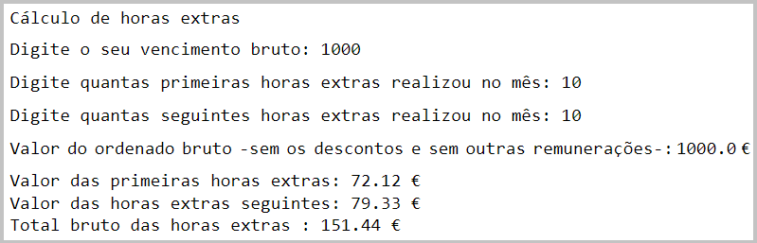 |  | 34-Explique detalhadamente o programa acima e ao lado, sabendo que a primeira hora extra de um dado dia é o valor da hora mais 25% e que o valor das horas extras seguintes é o valor da hora mais 37,5%.

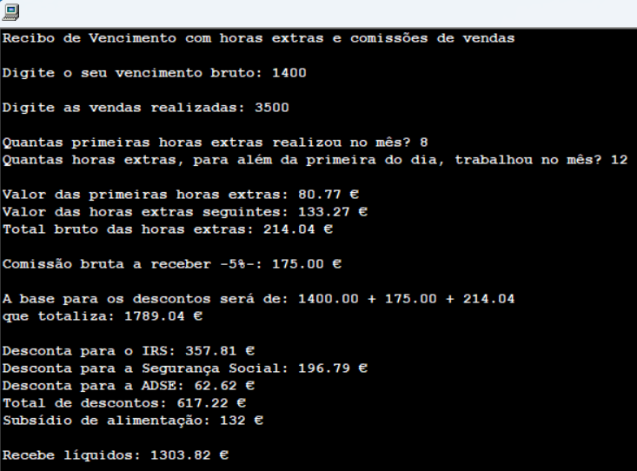 |  | 35-Prepare um pseudocódigo para calcular vencimentos de uma empresa com horas extras e comissões de vendas, isto é, junte todos os pseudocódigos acima considerando as mesmas taxas para impostos, descontos e comissões de vendas. |  | 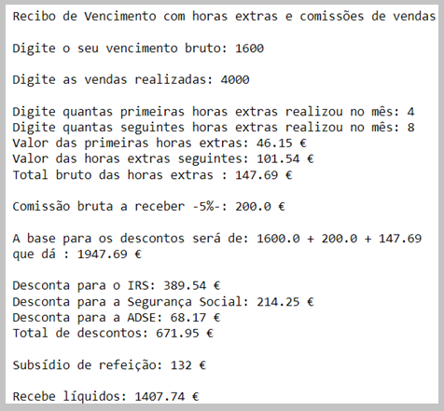 |  | 35-Prepare código Python para calcular vencimentos de uma empresa com horas extras e comissões de vendas, isto é, junte todos os programas acima considerando as mesmas taxas para impostos, descontos e comissões de vendas.

